活動成果報告書
活動名稱 | 104學年度第2次保護智慧財產權宣導及執行小組會議
活動時間地點 | 105年06月22日(三)下午12:40-13:00，法民七樓會議室
主持人 | 葛校長自祥
主講人 | 黃資圖長俊宏
主辦單位 | 資圖處
協辦單位 | 無
活動對象及人數 | 小組會議成員及資圖處人員共13人(學生代表因期末考未出席)
活動目的 | 依104學年度年度工作項目，提列各單位執行成果，並進行檢討、改進。
活動方式 | 小組會議
活動內容 | 104學年度各單位工作項目討論
活動分工 | 組 別 | 姓 名 | 工作要項
活動分工 | 行政組 | 許淑秋 | 會議及成果記錄
活動分工 | 行政組 | 林琨峰 | 活動照片記錄
活動成果(三張照片)
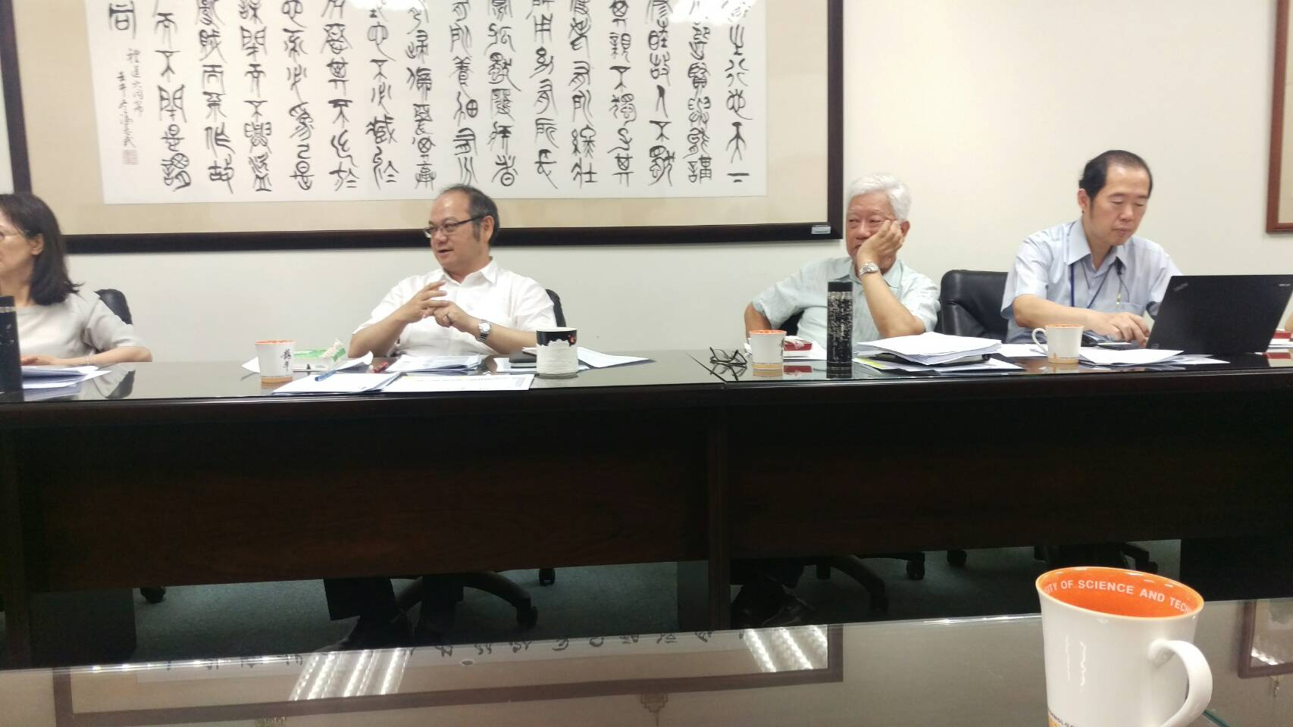
葛校長自祥主持會議
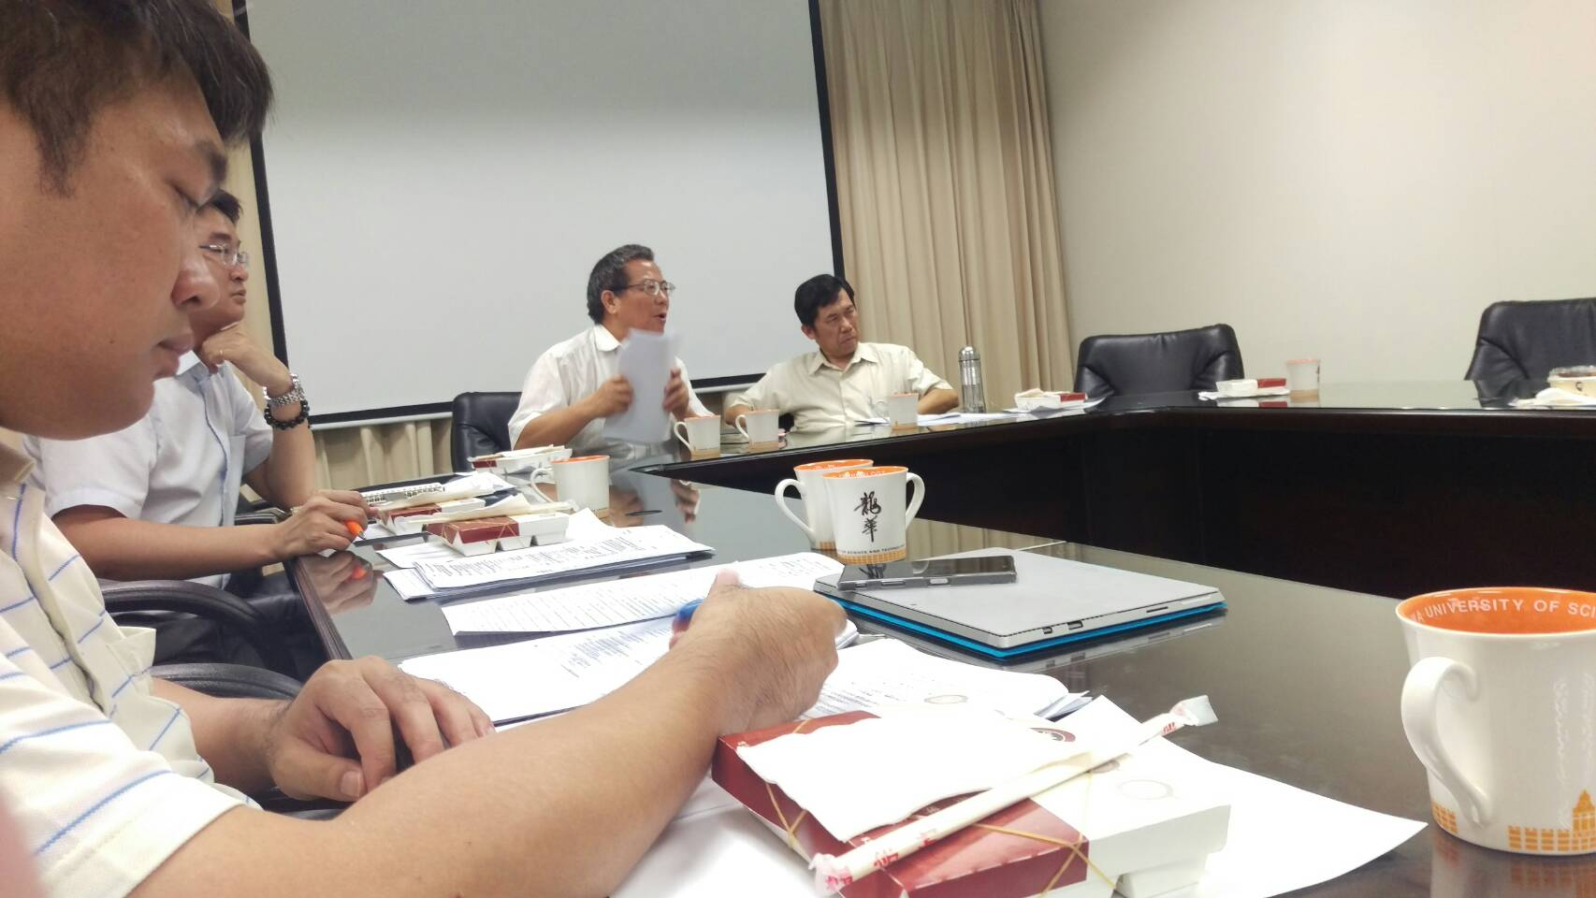
會議情形
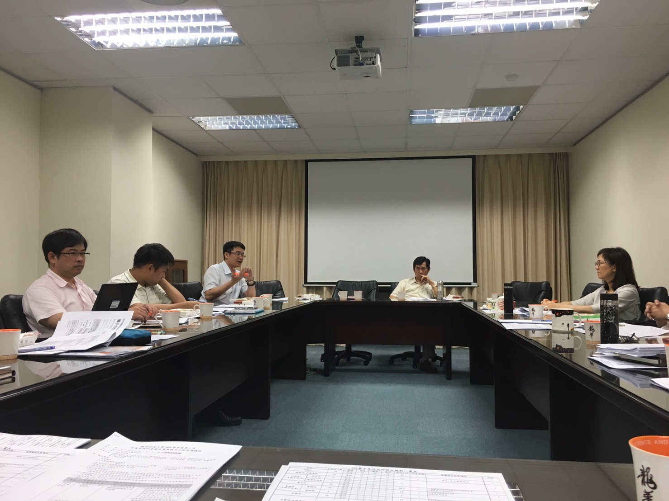
會議情形

